Ініціатива підтримки українського культурного продукту «Тисячовесна». Створюй українське
«Тисячовесна» – це державна ініціатива фінансування створення українського культурного продукту, яка через відкритий конкурс підтримує митців і креаторів.
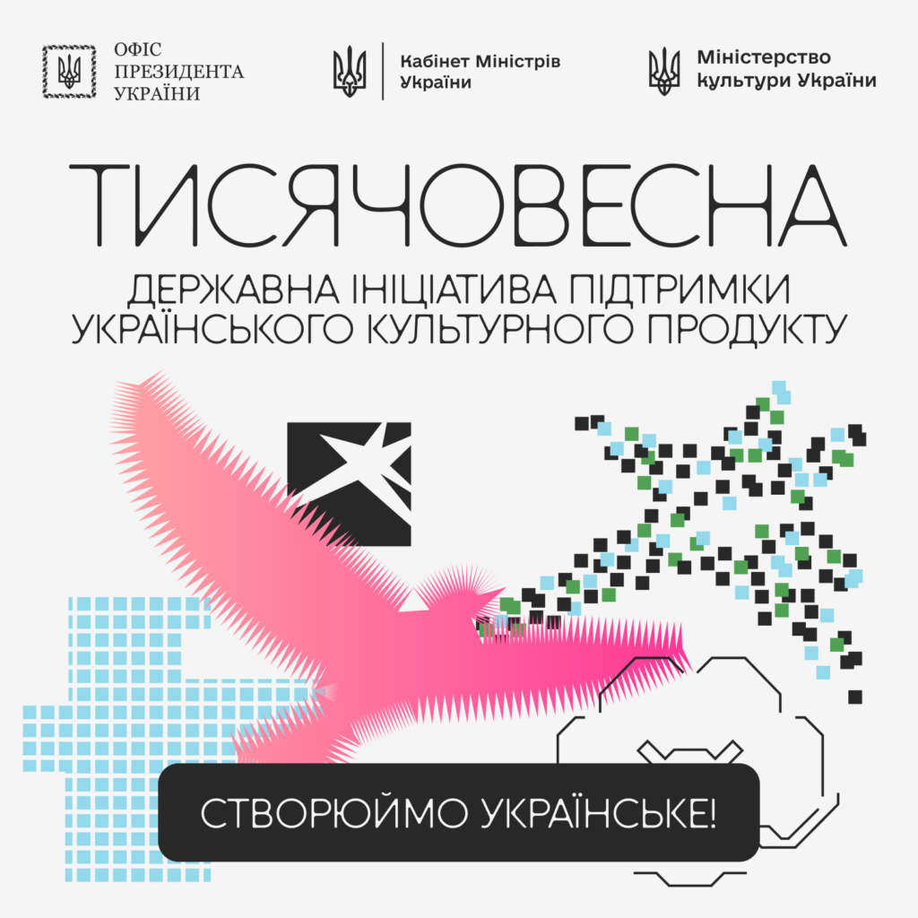

Її завдання — наповнити інформаційний простір українськими історіями, посилити культурну стійкість суспільства. А також – створити альтернативу російському контенту, підтримати культуру під час війни та сформувати українське інформаційне середовище для зростання та становлення молоді.
Це ініціатива Президента України Володимира Зеленського, яка реалізується Міністерством культури України та Офісом Президента.
Місія ініціативи
Через сучасний культурний продукт формувати покоління, яке відчуває приналежність до своєї країни, мислить українськими сенсами та є стійким до зовнішніх інформаційних впливів.
5 ключових задач ініціативи
- Наситити культурне і інформаційне поле – в Україні і за кордоном – історіями, розказаними українцями / про Україну / через українську оптику.
- Створити конкурентоспроможний український культурний продукт для українців різного віку.
- Захистити українців від ворожих інформаційних впливів через формування українського культурного середовища, що об’єднує, створює спільні сенси та зміцнює стійкість суспільства.
- Сформувати середовище, в якому українська молодь зростає в українському культурному просторі, формує свої цінності, орієнтири та відчуття належності до України.
- Підтримати культурну і креативну сфери (дати економічний стимул на ринку, забезпечити робочі місця, наситити ринок новими гравцями, дати імпульс для професійного розвитку як окремих креаторів, так і команд, дати можливість створити комерційно привабливий продукт, який згенерує дохід тощо)
Контекст
- Навіть на п’ятому році повномасштабної війни українці, і особливо молодь, продовжують споживати російський контент. Це не є наслідком підтримки чи ідеологічної близькості — у більшості випадків це результат звички, впливу середовища та відсутності рівноцінної української альтернативи.
- 71% українців і досі споживають російськомовний контент — і майже чверть робить це щодня. Найбільш вразлива група – підлітки 14-17 років. Це дані дослідження Gradus Research.
- При цьому російський культурний продукт часто містить вбудовані наративи, які відтворюють або підсилюють ключові елементи державної пропаганди РФ — від знецінення української ідентичності до нормалізації агресії проти України.
- Росія системно інвестує значні ресурси у виробництво та поширення власного контенту, який виконує не лише розважальну, а й ідеологічну функцію. Щороку на РФ витрачає на пропаганду понад 1 млрд доларів (https://imi.org.ua/news/tspd-rosiya-shhoroku-vytrachaye-ponad-1-mlrd-na-propagandu-ta-fejky-proty-ukrayiny-i66771).
- Дослідження Gradus показує, що вибір контенту визначається передусім його якістю, доступністю та емоційною релевантністю. Молодь обирає те, що є популярним у її середовищі, що відповідає її досвіду і говорить зрозумілою мовою. Якщо такого українського продукту недостатньо, цей простір заповнюється іншим контентом — незалежно від його походження. Найчастіше сьогодні це – продукт, створений росіянами. Який містисть елементи інформаційного впливу, пропаганди та небезпечних для України наративів.
- Це означає, що ключовий виклик — не лише обмежити ворожий вплив, а створити конкурентну, привабливу і масову українську альтернативу. Саме на цьому базується логіка ініціативи: заповнити культурний простір українським контентом, який обирають не “з обов’язку”, а тому що він справді цікавий і близький.
Про ініціативу
Взяти участь у ініціативі можуть: юридичні особи незалежно від організаційно-правової форми (творчі спілки, громадські організації, бюджетні установи), фізичні особи – підприємці та інші суб’єкти господарювання, зареєстровані в Україні.
Теми для створення культурного продукту: українська історія, сили безпеки й оборони України, життя під час війни, загальнолюдське, збереження та розвиток української мови, видатні діячі, фольклорна спадщина, викрадене мистецтво, соціально важливі професії, свідомі громадяни, майбутнє України, безбарʼєрність, ментальне здоров’я, природна спадщина.
Бюджет ініціативи: 4 млрд гривень
Умови фінансування проєктів-переможців чітко визначені:
- Повне державне покриття (до 100%) передбачене для авторської та анімаційної продукції, дебютів і контенту для дітей.
- Часткове фінансування (до 80%) поширюється на інші типи культурного продукту — за умови, що виробник забезпечує щонайменше 20% власних або залучених коштів.
- Рівне співфінансування 50/50 діятиме для ігрових та неігрових серіалів (поза авторськими й анімаційними).
Підтримку отримають проєкти у семи напрямах: ігрові фільми та серіали, неігрові (документальні) фільми та серіали, анімаційні фільми та серіали, фільми та серіали для дитячої аудиторії, сучасна музика, перформативне мистецтво, візуальне мистецтво, аудіовізуальні шоу та відеоролики для соціальних мереж.
Учасники можуть подавати скільки завгодно заявок: кілька одразу, у різні напрями чи на різні конкурси. Кожна заявка — окремий проєкт. Вона має відповідати умовам саме того напрямку конкурсу, куди ви її подаєте. Якщо подаєте кілька заявок, їх розглядають окремо. Рішення по кожному проєкту ухвалюють окремо.
Як відбуватиметься відбір
Подача заявок на конкурс триватиме з 3 квітня до 28 травня. З деталями можна ознайомитися на сторінці конкурсу.
Щоб податися на участь у ініцітиву, потрібно зібрати необхідний пакет документів і заповнити заявку, після чого надіслати їх на електронну адресу відповідного напряму. У разі, якщо подані матеріали потребуватимуть доопрацювання, учасник отримає відповідний лист протягом трьох робочих днів.
Інформація про проєкти, які пройдуть до етапу експертного оцінювання та пітчингу, буде опублікована на сайтах ініціативи, Міністерства культури, Держкіно та Держмистецтв.
Відбір культурних продуктів проходитиме в три етапи:
1 етап – 29 травня – 5 червня. Перевірка поданих документів. Список учасників, які пройшли до другого етапу, опублікують на сайтах Мінкульту, Держкіно та Держмистецтв. У ньому буде назва проєкту, короткий опис, назва учасника та напрям конкурсу.
2 етап – 10 червня – 21 липня. Експертне оцінювання кожного проєкту. Розподіл проєктів між експертами проводитимуть шляхом відкритого жеребкування під час онлайн-трансляції. До третього етапу пройдуть ті, хто набрав щонайменше 60 балів за результатами другого етапу.
3 етап – серпень. публічна презентація проєктів перед конкурсними комісіями в очному, дистанційному або змішаному форматах (пітчинг). На виступ учаснику дається до 15 хвилин: 10 хвилин — на презентацію, і 5 хвилин — на запитання та відповіді. Після цього члени комісії обговорюють проєкти. До фінального етапу залучатимуть іноземних фахівців із правом дорадчого голосу. Після третього етапу комісія оформлює протокол із пропозиціями щодо переможців і передає його до Мінкульту протягом трьох робочих днів.
Експерти оцінюватимуть проєкти за низкою критеріїв, серед яких: якість і чіткість публічної презентації, реалістичність та готовність команди до реалізації проєкту, обґрунтованість бюджету та міжнародний потенціал.
Орієнтовне фінансування за напрямами:
- Ігрові фільми та серіали — 1,9 млрд грн.
- Неігрові (документальні) фільми та серіали — 240 млн грн.
- Анімаційні фільми та серіали, фільми та серіали для дитячої аудиторії — 490 млн грн.
- Сучасна музика — 300 млн грн.
- Перформативне мистецтво — 400 млн грн.
- Візуальне мистецтво — 300 млн грн.
- Аудіовізуальні шоу та відеоролики для соціальних мереж — 260 млн грн.
Після перемоги
У договорах із переможцями передбачена передоплата від 80% до 90% частки фінансування держави. Її виплачують до кінця року, в якому підписали договір. Після отримання грошей потрібно підтвердити, що робота триває: подати акт про частково виконані роботи і проміжний звіт про використання коштів. Якщо цього не зробити вчасно — передоплату доведеться повернути. Також потрібно раз на квартал коротко звітувати про виконану роботу — до 10 числа наступного місяця. Остаточний розрахунок відбувається за договором — на основі документів, які підтверджують виконані роботи чи послуги.
Скільки часу займе створення проєкту, залежить від його типу:
- Проєкти з коротким циклом виробництва (до 3 місяців), а також ті, що перебувають на фінальній стадії, мають бути завершені до кінця 2026 року. Якщо з об’єктивних причин завершити проєкт у 2026 році неможливо, допускається його завершення до кінця першого кварталу 2027 року.
- Проєкти, виробництво яких обґрунтовано триває понад 3 місяці, зокрема ті, що потребують багатостадійного виробничого процесу, складаються з кількох етапів, мають бути завершені до 31 грудня 2027 року.
- Анімаційні фільми та серіали, а також ігрові фільми та серіали можуть вироблятися, за обґрунтованої необхідності, до 31 грудня 2028 року. Зазначений термін є максимальним.
Корисні посилання:
- Сайт ініціативи та детальна інформація: https://www.culture.gov.ua/
- Інструкція з подачі: https://www.culture.gov.ua/docs/Guideline.pdf
- Постанова Кабінету Міністрів України від 25 березня 2026 р. № 404 «Деякі питання організаці ї та проведення мистецьких конкурсів з відбору культурно-мистецьких проектів, спрямованих на реалізацію ініціативи Президента України із створення українського культурного продукту». https://www.kmu.gov.ua/npas/deiaki-pytannia-orhanizatsii-ta-provedennia-mystetskykh-konkursiv-z-vidboru-kulturno-t250326
Міністерство України

